Для развития воспитания в системе образования в нашей школе идет непрерывный процесс развития форм включения детей в различные виды деятельности, в том числе на основе использования потенциала системы дополнительного образования. В этом году для обучающихся действует 10 различных кружков по интересам
.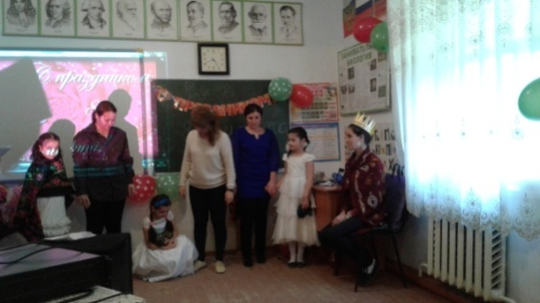 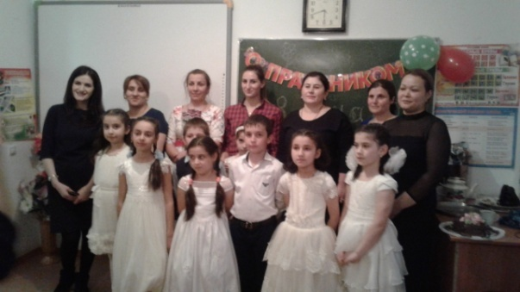 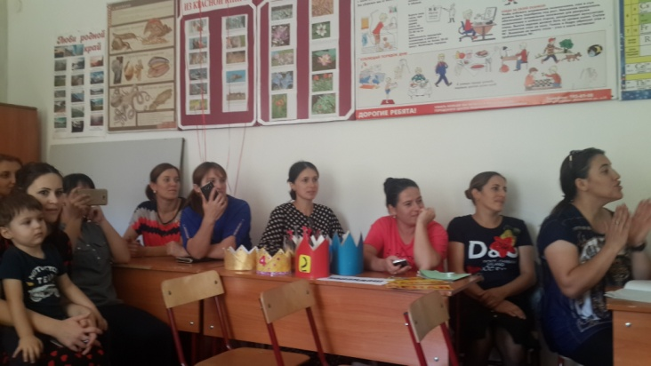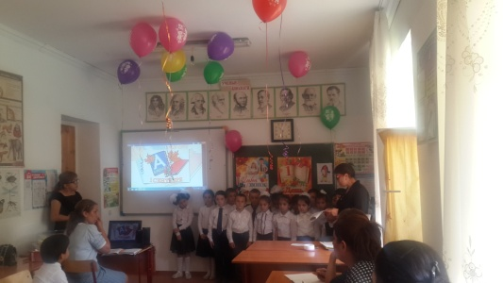
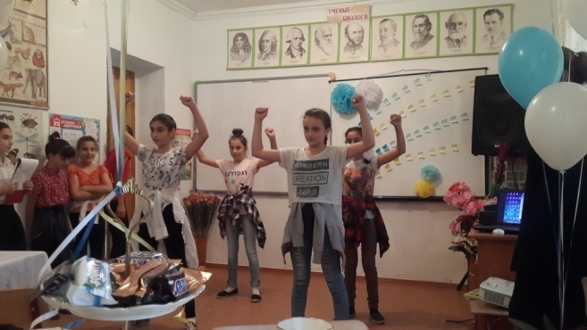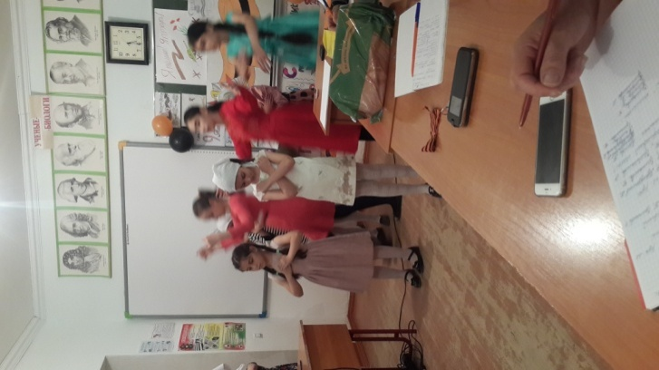
Расширение воспитательных возможностей происходит за счет информационных ресурсов таких, как сайт школы, страница в инстаграмме, где отражаются все события школьной жизни, в том числе и в системе воспитания. Каждый день на сайт выводятся основные события школьной жизни.. Участие в дистанционных творческих конкурсах; предметная неделя, праздники - способствуют расширению воспитательных возможностей. В связи с тем, что Интернет несет не только благо, в течении четверти проводились беседы и классные часы «Безопасный Интернет», дискуссия с родителями «Интернет-зависимость», Всероссийский урок безопасности в сети Интернет».
Для обеспечения безопасности, в школе введено ограничение доступа к вредоносным и непроверенным сайтам.
Гражданское воспитание подразумевает создание условий для воспитания у детей активной гражданской позиции, развитие правовой и политической культуры, формирование стабильной системы нравственных и смысловых установок личности. Этому способствуют такие мероприятия «А ну-ка, парни!», общешкольные линейки, анкетирования, и т д.
Патриотическое воспитание и формирование российской идентичности, наряду с другими направлениями отражено в программе воспитания и социализации обучающихся. Прежде всего, стоит отметить, что такие предметы как история и обществознание преподаются в нашей школе на очень должном уровне. И в этом несомненная заслуга учителя – Фейзиевой Ф.А., которая учит детей через осмысление истории, ориентироваться в современных общественно-политических процессах.
На формирование патриотизма и чувства гордости за свою Родину направлены многие мероприятия в рамках внеурочной деятельности: участие во Всероссийской акции «Горячее сердце», мероприятие «Блокада Ленинграда», «Мы против террора» «День толерантности» , « 97 лет образования ДАССР», «День защитника Отечества» ,участие в конкурсах рисунков и эссе.
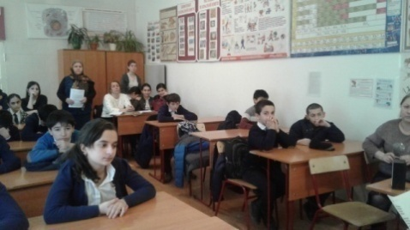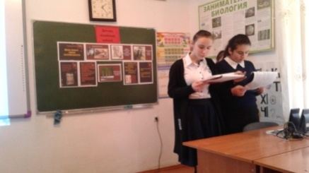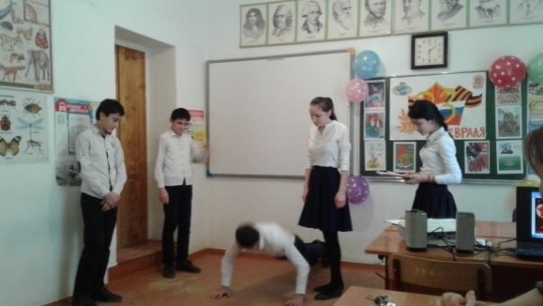

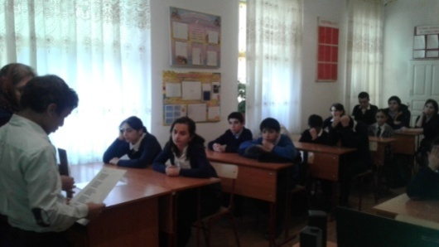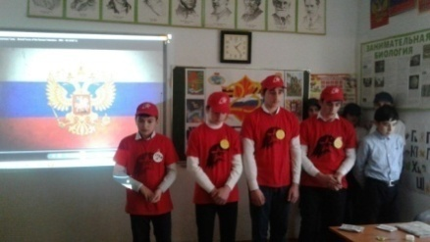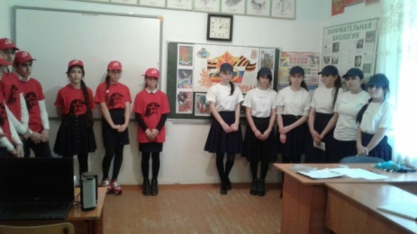
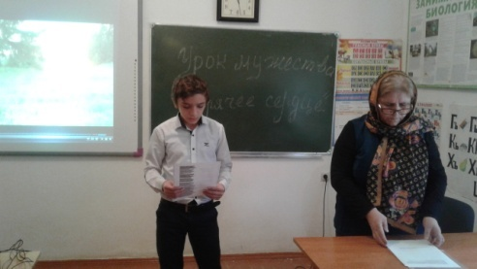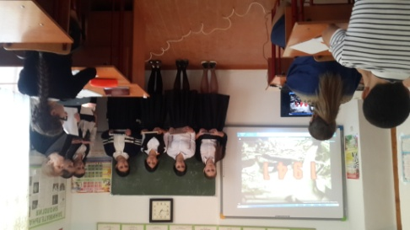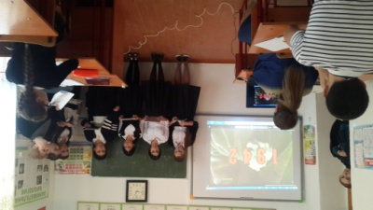

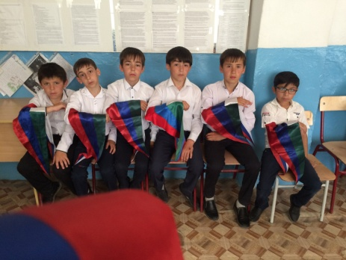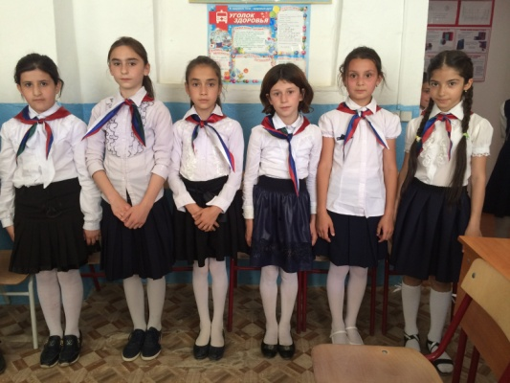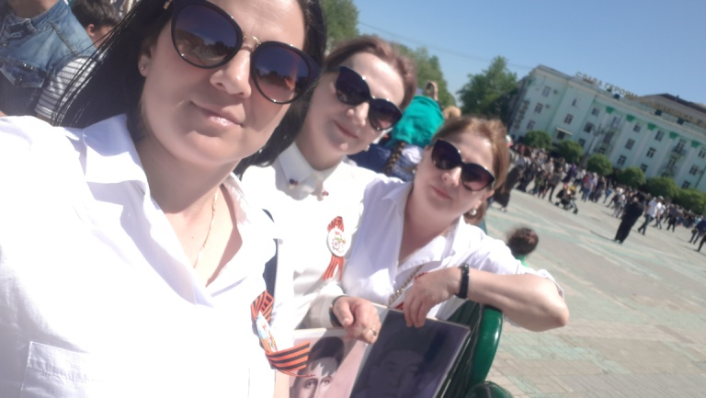
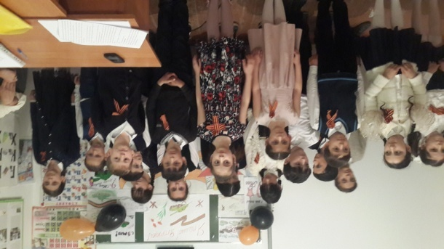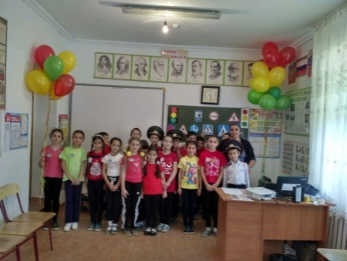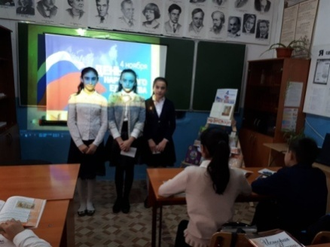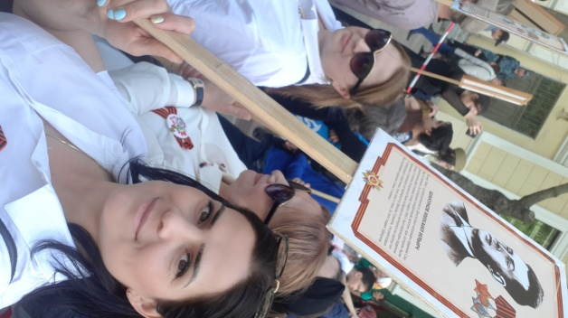
Духовное и нравственное воспитание осуществляется на основе российских традиционных ценностей. В образовательном учреждении разработана Программа духовно-нравственного развития, воспитания обучающихся на ступени начального образования. Для среднего звена, данное направление деятельности включено в программу воспитания и социализации. В рамках реализации Программ, были организованы и проведены следующие мероприятия: видеолекторий о вредных привычках; цикл уроков в рамках предмета ОБЖ, дискуссия «Наркомания — шаг в бездну»;
круглые столы «СПИД — миф или реальность»; тематический вечер «Суд над наркоманией», «СТОП –ВИЧ!» и многие другие.
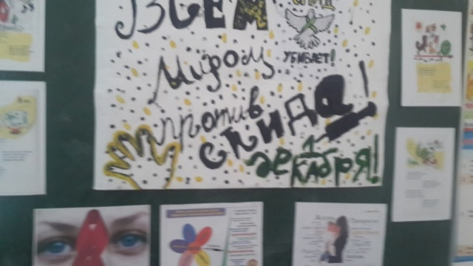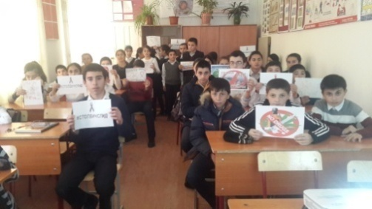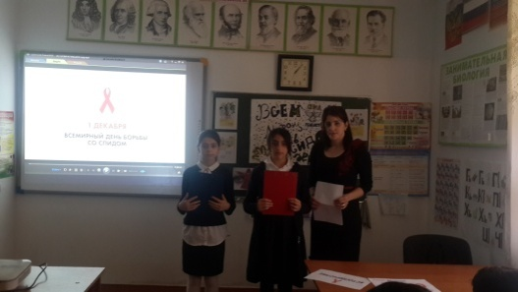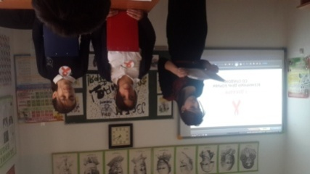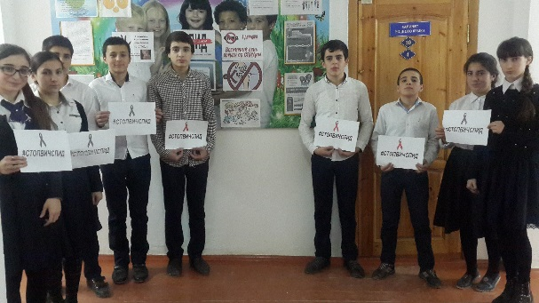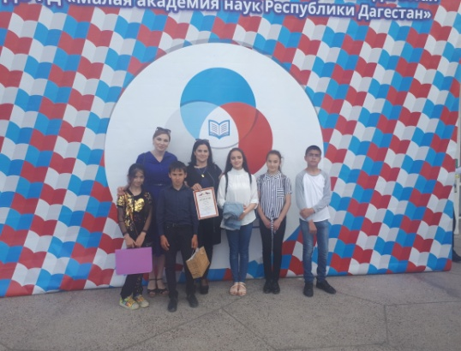

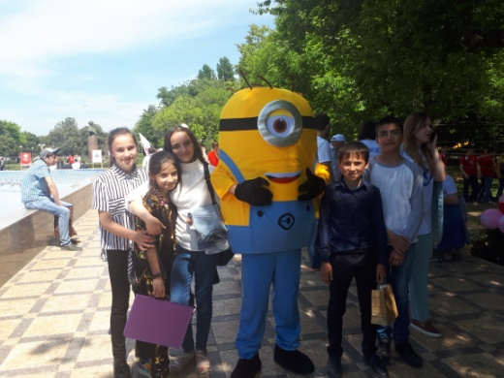
Приобщение к культурному наследию предполагает проведение культурных мероприятий, направленных на популяризацию российских культурных, нравственных и семейных ценностей. Одним из таких мероприятий стал Районный фестиваль «Школьная весна» , «Библиотечный бульвар- 8 чудо света»,также участие школьных танцевальных коллективов на общешкольных линейках на 23 февраля и 8 марта.
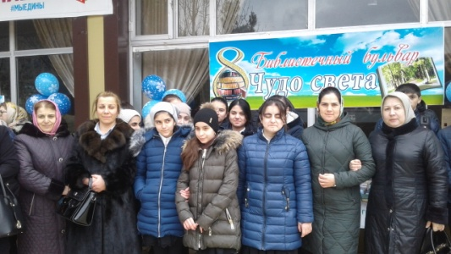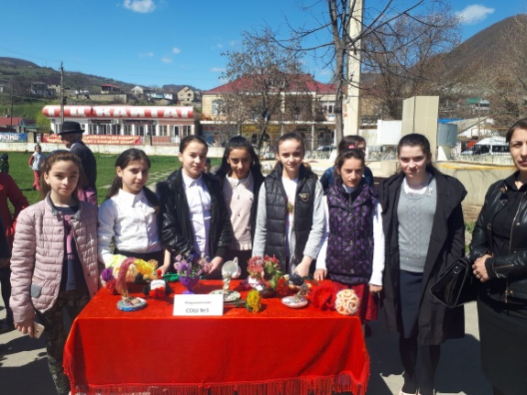
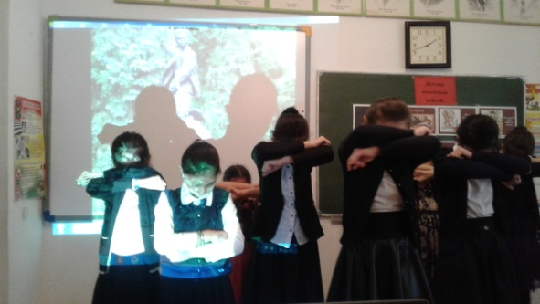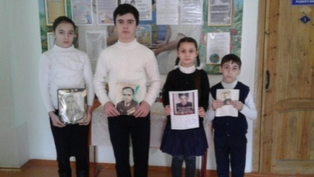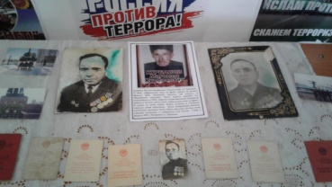
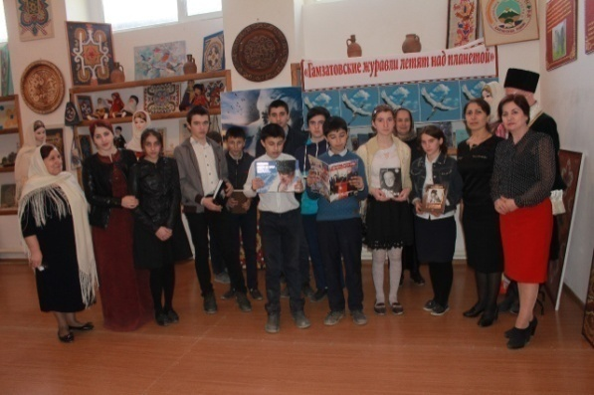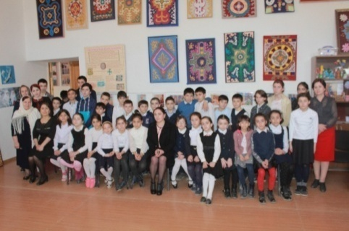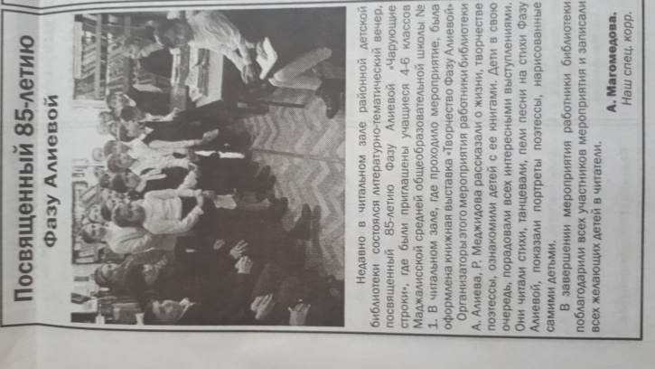

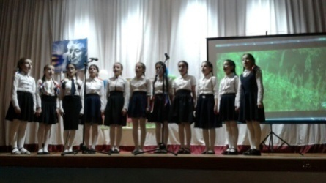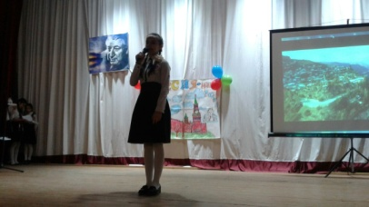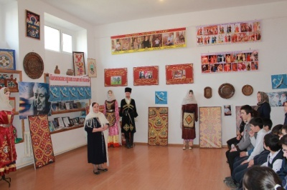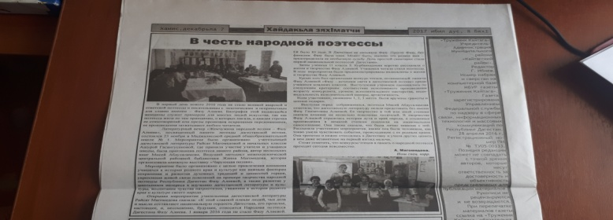
Популяризация научных знаний среди детей проводится через урочную и внеурочную деятельность. Поддержке научно-технического творчества способствуют такие клубы по интересам, как - эти кружки способствуют повышению привлекательности науки. Решение данной воспитательной задачи происходит и в процессе подготовки исследовательских проектов: на конкурс «Детство без границ» на тему космос, которая вызвала огромный интерес к физике, как к науке.
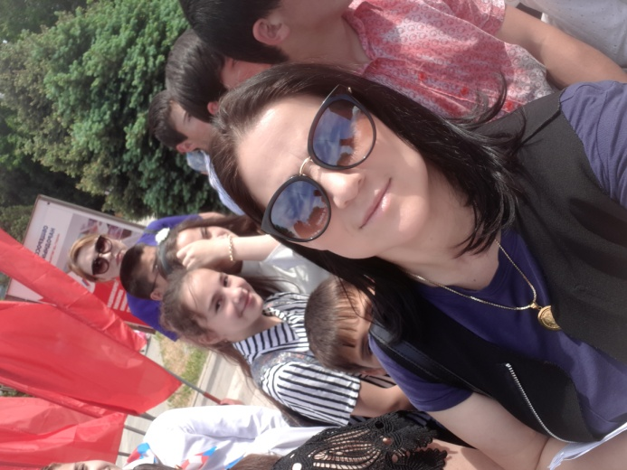Физическое воспитание и формирование культуры здоровья формируется не только в рамках урочной деятельности по физической культуре и охране безопасности жизнедеятельности, но и через работу кружков и секций. В нашей школе действует кружки спортивной направленности. Для профилактики асоциального поведения, к занятиям физической культурой и спортом активно привлекаются дети группы риска. Обучающиеся являются постоянными участниками массовых общественно-спортивных мероприятий, таких как: «День здоровья», «Зарница», конкурс стихов на тему «ЗОЖ», соревнования по шашкам и шахматам ,соревнования школьного и районного уровня, веселые старты, и т.д.
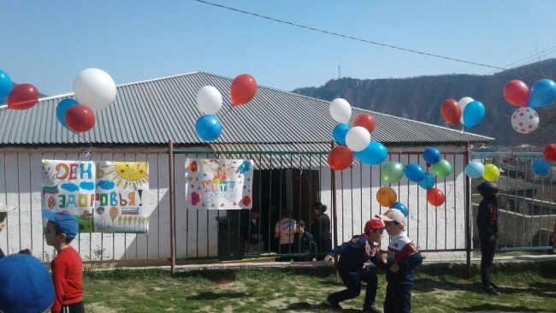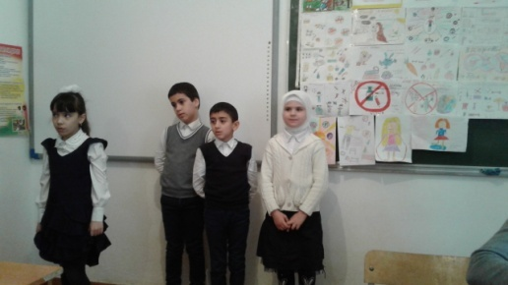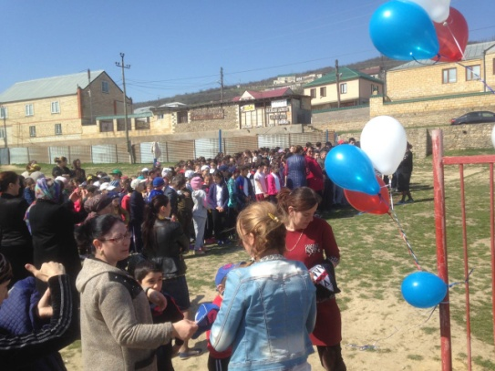
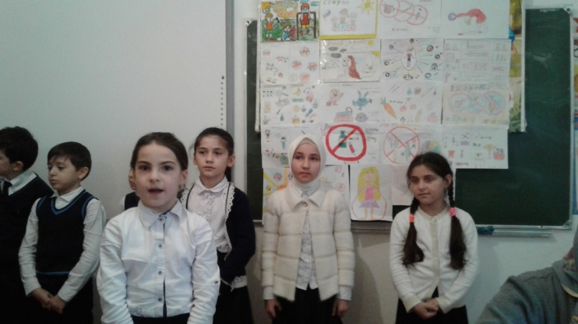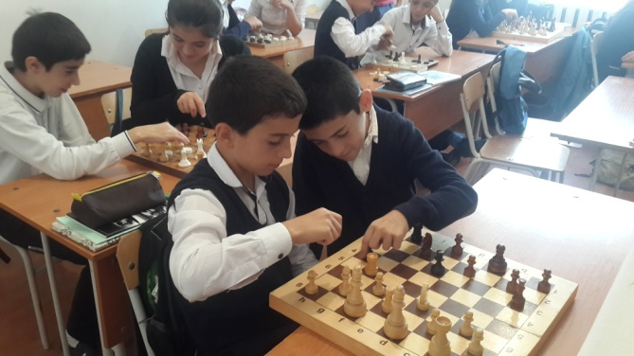
Трудовое воспитание и профессиональное самоопределение. С первых дней ребенка в школе педагоги способствуют формированию у детей умений и навыков самообслуживания. В рамках урочной и внеурочной деятельности развиваются навыки совместной (групповой) работы и умение работать самостоятельно. Добросовестное, ответственное и творческое отношение к разным видам деятельности развивается в процессе подготовки и проведения таких мероприятий как субботник как по школе, так и своих классах.
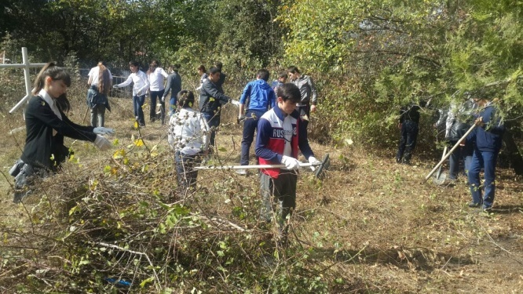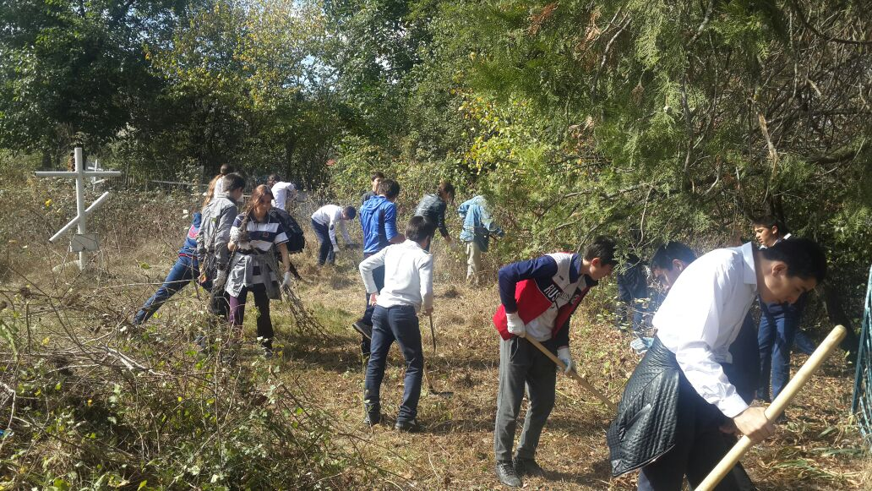
Экологическое воспитание. Развитие у детей экологической культуры и бережного отношения к родной земле начинается с малого.
Прежде всего, это озеленение своего класса и школы, а также, пришкольной территории. Стоит сказать, что экологическое воспитание прививается подрастающему поколению не только в рамках учебных предметов, но и во внеурочной деятельности. Проводились экологические уроки, «Всероссийские заповедные уроки»,
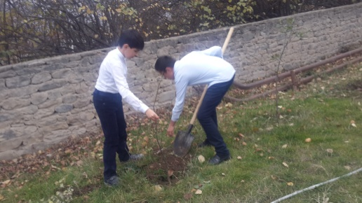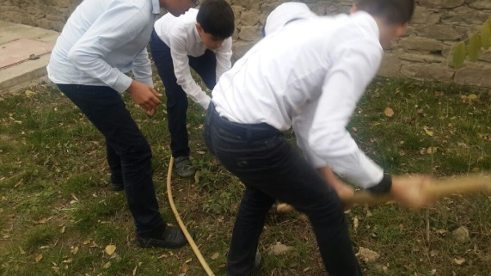

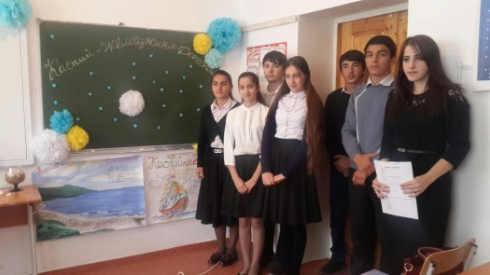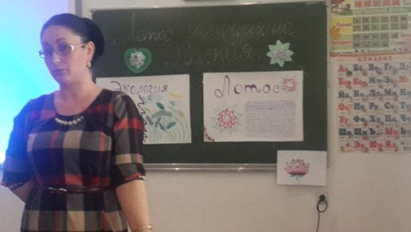
«Безопасное дорожное движение»
№ | Мероприятия | Охват уч-ся | Сроки проведения
 | Беседа с учениками на тему «Пешеход, водитель, велосипед» | 4-6 кл | январь
 | Пятиминутки с учениками на тему «Дорога в школу», «Где можно играть» | 1-3 кл | февраль
 | Пятиминутки с учителями на тему «Кто самый внимательный» | 3-5 кл | февраль
 | Подготовка уч-ся к конкурсу «Безопасное колесо- 2018» | 5-6 кл | март

«Развитие национальных отношений в Республике Дагестан»
№ | Мероприятия | Охват уч-ся |  | Сроки проведения
1 | Общешкольное мероприятие к Дню родного языка.  Выпуск газет :  « Фазу Алиевна», «Дарган мез» | 5-11 кл |  | 22.02
2 | Просмотр документального фильма о поэтах и писателях Дагестана | 9кл |  | февраль
 | Мероприятия к неделе родного языка и лит-ры | 5-11 кл | февраль
 | Приняли участие в республиканском конкурсе «Аулы Дагестана». Представили работу « Село Дарша» | 3кл | февраль
 | Республиканский конкурс «Первоцвет», «История моей малой Родины!» | 3кл | март
 | Республиканский конкурс «Герои великой Победы!» | 3 класс | апрель
 | Конкурс рисунков к дню образования ДАССР | 5-8 кл | февраль
 | Всероссийский заповедный урок | 11 кл | 1.02

«Патриотическое воспитание граждан в Республике Дагестан
№ | Мероприятия | Охват уч-ся | Сроки проведения
1 | Диагностика правового сознания у учащихся. анкетирование | 5-11 | В течении четверти
2 | Приняли участие в «Горячее сердце» | 11 кл | 15.02
 | Мероприятия к Дню блокады Ленинграда | 8-10 кл | 27.01
 | Общешкольная линейка к Дню защитников Отечества | 1-11 кл | 22.02
 | Военно-спортивная игра «А ну-ка, парни!» | 8-11 кл | 22.02
 | Участие в конкурсе «Звезда спасения»,  «Детство без границ» - рисунки  Участие в конкурсе «Самый классный классный» | 8-10кл  Учитель нач кл | Февраль  13.03
 | Парад Победы | 2-11 кл | Май

«Комплексные меры противодействия
злоупотреблению наркотических средств и их незаконному обороту» и
«Обеспечение общественного порядка и противодействие преступности в Республике Дагестан
№ | Проведенная работа | Охват уч-ся | Сроки проведения
1 | Беседы : «Компьютер- друг или враг»  «Умей сказать НЕТ!»  «Правонарушения и юридическая ответственность» | 9-11 кл | В теч четверти
2 | Контроль занятости детей из группы «риска» во внеурочное время |  | В теч четверти
3 | Диагностика : уровня воспитанности ,  Состояния нравственно-эстетического воспитания ,  Правового сознания у уч-ся  Профориентация уч-ся  Удовлетворенности уч-ся,  Состояние худ – эстет воспитания, | 4-5 кл  7-11к  8, 10к  9,11 к | Январь  Февраль  Март  март

«Здоровый образ жизни»
№ | Мероприятия | Охват уч-ся | Сроки проведения
1 | Конкурс чтецов «Я выбираю здоровой образ жизни» | 9-11 | февраль
2 | Выставка рисунков к Дню здоровья |  | апрель
 | Подготовка и участие в военно-спортивной игре «Зарница» |  | 15.02
 | Подготовка и проведение игры «А ну-ка, парни» |  | 22.02

Антитеррористические мероприятия
№ | Мероприятия | Охват уч-ся | Дата
 | Открытый урок военной истории «Горячее сердце» | 9кл | февраль
 | Уроки мужества | 8-11кл | февраль
 | Эссе «Я родом из войны» на конкурс «Аулы, факты,…» | 9кл | февраль
 | Участие в конкурсе «Звезда спасения» | 8-10 кл | февраль

ВЫВОДЫ И ПРЕДЛОЖЕНИЯ
В течение 2017 – 2018 учебного года воспитательная работа в школе главным образом опиралась на работу классных руководителей, школьного актива, педагогов дополнительного образования, библиотекаря, педагога-психолога, социального педагога.
Была усовершенствована система школьного самоуправления.
Реализованы планы совместной работы с учреждениями ДО, культуры, общественными организациями.
На достаточно высоком уровне реализуется план деятельности психолого - социальной службы сопровождения.
В системе воспитания выявлен ряд проблем:
- Дежурства по школе.
- Низкая активность классных руководителей в подготовке общешкольных мероприятий.
- Низкая активность участия в конкурсах педагогов и учащихся районного, областного и общероссийского уровня.
- Работа с родителями.
В 2018-2019 учебном году необходимо стремиться к реализации следующих целей:
- совершенствование профессионального мастерства учителей, за счет участия их в конкурсах профессионального мастерства,
- улучшить и систематизировать работу с одаренными учащимися,
- внедрение новых технологий обучения и воспитания в учебный процесс,
- удовлетворение потребностей обучающихся в интеллектуальном, культурном, нравственном развитии через личностно - ориентированный и дифференцированный подход.

Зам. директора по ВР ________/Абдурахмановва Б.Н./
Директор Маджалисской СОШ №1___________ /Саламова Х.Ш./

